Для организационного, правового, информационного, материально-технического и иного обеспечения Алтайского краевого Законодательного Собрания, оказания помощи его постоянным комитетам и комиссиям, постоянным депутатским объединениям, а также депутатам Алтайское краевое Законодательное Собрание создает свой аппарат. Структура Алтайского краевого Законодательного Собрания утверждается Алтайским краевым Законодательным Собранием. Сотрудники аппарата Алтайского краевого Законодательного Собрания являются государственными гражданскими служащими Алтайского края. ст. 70, "Устав (Основной Закон) Алтайского края" от 05.06.1995 N 3-ЗС
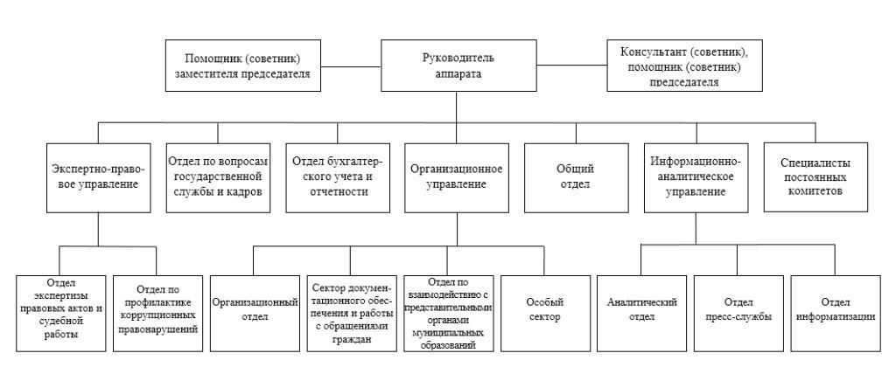

Руководитель аппарата Алтайского краевого Законодательного Собрания: Казанцева Инна Васильевна

Помощники (советники) председателя, заместителя председателя
Консультант-советник председателя Алтайского краевого Законодательного Собрания
Радченко Михаил Олегович, тел.: 29-40-14.
Помощник (советник) председателя Алтайского краевого Законодательного Собрания
Сорокина Елена Дмитриевна, тел.: 36-35-27.
Консультант-советник заместителя председателя Алтайского краевого Законодательного Собрания - председателя постоянного комитета по правовой политике и местному самоуправлению
Дикарев Вячеслав Сергеевич, 29-40-34.
Помощник заместителя председателя Алтайского краевого Законодательного Собрания - председателя постоянного комитета по правовой политике и местному самоуправлению
Куприяшкина Алла Евгеньевна, тел.:29-40-16.
Помощник заместителя председателя Алтайского краевого Законодательного Собрания
Андросенко Сергей Васильевич, тел.: 29-40-20.

Информационно-аналитическое управление
Ляпунов Андрей Федорович - начальник информационно-аналитического управления, тел.: 29-40-97.
Боровиков Дмитрий Владимирович - заместитель начальника управления - начальник аналитического отдела информационно-аналитического управления, тел.: 29-41-14.
Аналитический отдел
Боровиков Дмитрий Владимирович - заместитель начальника управления - начальник аналитического отдела информационно-аналитического управления, тел.: 29-41-14.
Горбунова Алёна Анатольевна - консультант аналитического отдела информационно-аналитического управления, тел.: 29-41-68.
Сидорова Анжелика Александровна - консультант аналитического отдела информационно-аналитического управления, тел.: 29-41-12.
Омарова Екатерина Ивановна - главный специалист аналитического отдела информационно-аналитического управления, тел.: 29-41-13.

Отдел информатизации
Черемисин Дмитрий Владимирович - начальник отдела информатизации информационно-аналитического управления, тел.: 29-41-83.
Казанцев Иван Геннадьевич - консультант отдела информатизации информационно-аналитического управления, тел.: 29-41-82.
Яковлев Евгений Вячеславович - консультант отдела информатизации информационно-аналитического управления, тел: 29-41-84.
Отдел пресс-службы
Черских Дмитрий Викторович - начальник отдела пресс-службы информационно-аналитического управления, тел.: 29-40-99.
Васько Ольга Борисовна - консультант отдела пресс-службы информационно-аналитического управления, тел.: 29-40-98.
Жданова Анна Александровна - консультант отдела пресс-службы информационно-аналитического управления, тел.: 29-40-87.

Общий отдел
Данилов Андрей Юрьевич - начальник общего отдела, тел.: 29-41-22.
Кулинич Виктория Александровна - консультант общего отдела, тел.: 29-41-29.
Мамедов Максим Олегович - консультант общего отдела, тел.: 29-41-23.
Кузнецова Лариса Анатольевна - консультант общего отдела, тел.: 29-41-25.
Индюкова Евгения Олеговна - консультант-юрист общего отдела, тел.: 29-41-24.
Ильиных Игорь Евгеньевич - главный специалист общего отдела, тел.: 29-41-20.
Жданова Марина Александровна - главный специалист общего отдела,, тел.: 29-40-44.
Егорова Елена Викторовна - главный специалист общего отдела,, тел.: 29-40-91.
Вебер Анастасия Андреевна - главный специалист общего отдела, тел.: 29-40-12.
Крутько Юлия Олеговна - главный специалист общего отдела, тел.: 29-40-12.
Бугаева Юлия Анатольевна - главный специалист общего отдела, тел: 29-40-15.
Булгакова Светлана Юрьевна - ведущий специалист общего отдела, тел.: 29-40-61.

Организационное управление
Жихарева Светлана Александровна - заместитель руководителя аппарата - начальник организационного управления аппарата Алтайского краевого Законодательного Собрания, тел.: 29-40-70.
Пособилов Алексей Валерьевич: заместитель начальника управления - начальник организационного отдела организационного управления аппарата Алтайского краевого Законодательного Собрания, тел. 29-41-49.
Особый сектор
Рыжиченко Олеся Николаевна - начальник особого сектора организационного управления, тел.: 29-41-31.
Тарутина Елена Владимировна - консультант особого сектора организационного управления, тел.: 29-41-33.
Гамалеева Олеся Борисовна - главный специалист особого сектора организационного управления, тел.: 29-41-10.
Отдел по взаимодействию с представительными органами муниципальных образований
Беляев Владимир Александрович - консультант отдела по взаимодействию с представительными органами муниципальных образований организационного управления, тел. 29-40-73.
Чернущенко Ольга Яковлевна - консультант отдела по взаимодействию с представительными органами муниципальных образований организационного управления, тел. 29-40-72.
Организационный отдел
Пособилов Алексей Валерьевич - заместитель начальника управления – начальник организационного отдела организационного управления, тел: 29-41-49.
Немовленко Светлана Сергеевна - консультант организационного отдела организационного управления, тел.: 29-41-32.
Шелепова Екатерина Александровна - консультант организационного отдела организационного управления, тел.: 29-41-37.
Решетова Светлана Анатольевна - консультант организационного отдела организационного управления, тел.: 29-41-27.
Рындина Евгения Сергеевна - консультант организационного отдела организационного управления, тел.: 29-41-09.
Гурба Юлия Сергеевна - консультант организационного отдела организационного управления, тел.: 29-40-95.
Новикова Наталья Викторовна - консультант организационного отдела организационного управления, тел.: 29-40-28.
Шаблицкая Мария Владимировна - консультант организационного отдела организационного управления, тел.: 29-40-88.
Шишкина Елена Викторовна - главный специалист организационного отдела организационного управления, тел.: 29-41-30.
Сектор документационного обеспечения и работы с обращениями граждан
Теплова Юлия Сергеевна – начальник сектора документационного обеспечения и работы с обращениями граждан организационного управления, тел.: 29-41-26.
Федорова Нелли Владимировна - консультант сектора документационного обеспечения и работы с обращениями граждан организационного управления, тел.: 29-40-45.
Лукианенко Ольга Алексеевна - главный специалист сектора документационного обеспечения и работы с обращениями граждан организационного управления, тел.: 29-41-34.
Роор Гарри Генриевич - главный специалист сектора документационного обеспечения и работы с обращениями граждан организационного управления, тел.: 29-40-84.
Елизарова Светлана Валерьевна - главный специалист сектора документационного обеспечения и работы с обращениями граждан организационного управления, тел.: 29-41-35.

Отдел бухгалтерского учета и отчетности
Левина Светлана Юрьевна - начальник отдела бухгалтерского учета и отчетности, тел.: 29-41-18.
Крылова Наталья Валерьевна - заместитель начальника отдела бухгалтерского учета и отчетности, тел.: 29-40-63.
Гончарова Юлия Александровна - консультант-бухгалтер отдела бухгалтерского учета и отчетности, тел.: 29-41-16.
Драгунова Наталья Владимировна - консультант-бухгалтер отдела бухгалтерского учета и отчетности, тел.: 29-41-15.
Татарникова Светлана Владимировна - консультант-бухгалтер отдела бухгалтерского учета и отчетности, тел.: 29-41-17.

Отдел по вопросам государственной службы и кадров

Кокина Мария Николаевна - консультант отдела по вопросам государственной службы и кадров, тел.: 29-40-22
Реймер Марина Яковлевна - консультант отдела по вопросам государственной службы и кадров, тел.: 29-40-36
Рубцова Екатерина Алексеевна - консультант отдела по вопросам государственной службы и кадров, тел.: 29-40-35

Экспертно-правовое управление
Экспертно-правовое управление аппарата Алтайского краевого Законодательного Собрания
Беляева Лариса Владимировна - начальник экспертно-правового управления, тел.: 29-41-02.
Киреева Ирина Николаевна - заместитель начальника управления - начальник отдела экспертизы проектов правовых актов и судебной работы экспертно-правового управления, тел.: 29-41-08.

Отдел по профилактике коррупционных правонарушений
Малоземова Ирина Анатольевна - начальник отдела по профилактике коррупционных правонарушений экспертно-правового управления, тел.: 29-40-76.
Инговатова Мария Владимировна - консультант отдела по профилактике коррупционных правонарушений экспертно-правового управления, тел.: 29-40-79.
Отдел экспертизы правовых актов и судебной работы
Киреева Ирина Николаевна - заместитель начальника управления – начальник отдела экспертизы проектов правовых актов и судебной работы экспертно-правового управления, тел.: 29-41-08.
Драт Марина Ивановна - консультант - лингвист отдела экспертизы проектов правовых актов и судебной работы экспертно-правового управления, тел.: 29-41-05.
Пешкова Светлана Павловна - консультант отдела экспертизы проектов правовых актов и судебной работы экспертно-правового управления, тел.: 29-41-04.
Сафронов Степан Иванович - консультант отдела экспертизы проектов правовых актов и судебной работы экспертно-правового управления, тел.: 29-41-06.
Фандина Елена Анатольевна - консультант отдела экспертизы проектов правовых актов и судебной работы экспертно-правового управления, тел.: 29-41-03.

